**增加完成度，得分比例统计功能0125**

**1. 增加一级条目统计功能**

为超级管理员主页增加一级条目完成度统计功能，如图1所示：

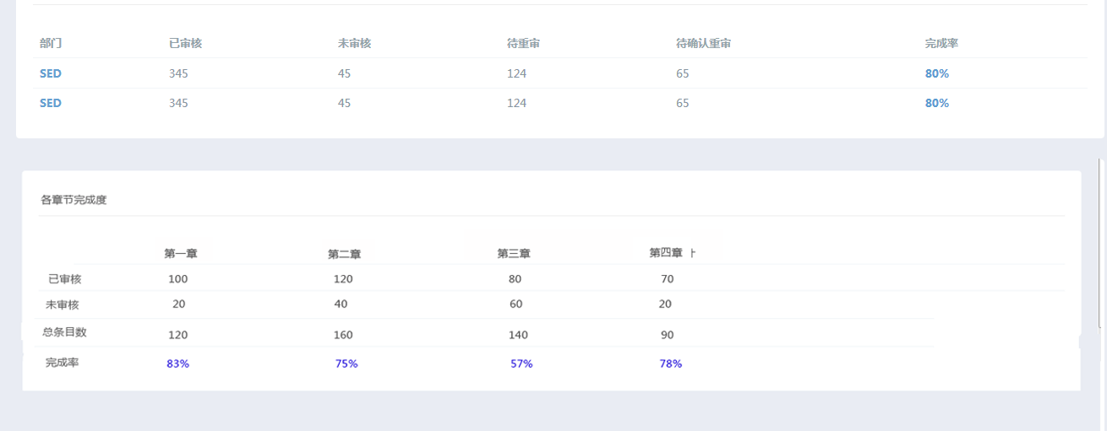

图1

1. **增加条目得分统计功能**

为超级管理员主页增加一级条目得分统计功能，将所有得分A,B,C,D的条目数目，比例显示出来，如图2所示：

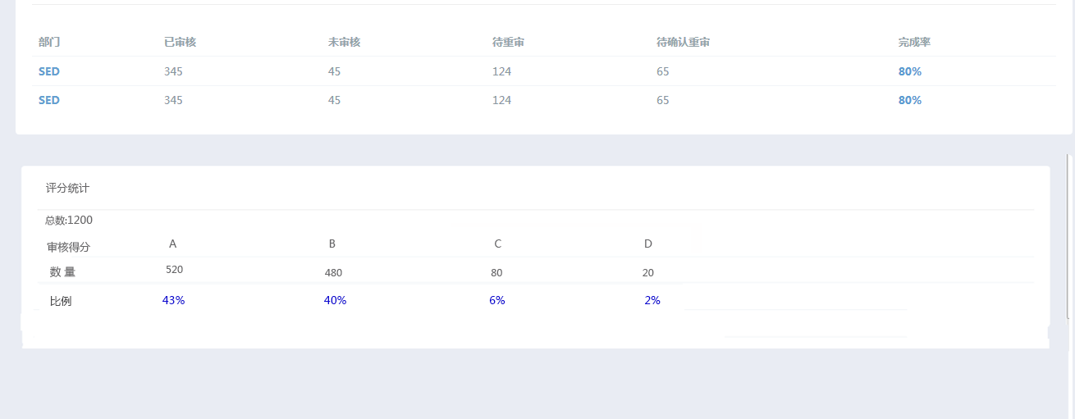

图2